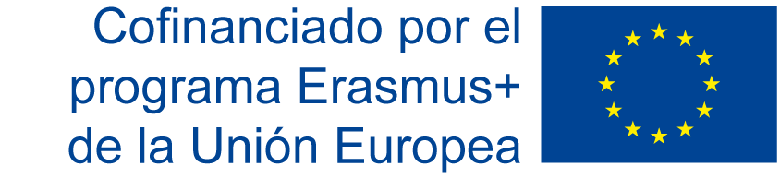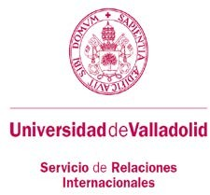
El presente documento ha sido firmado en virtud de la Ley 59/2003 de 19 de Diciembre. El C.V.D. asignado es: 0170-0B36-3DE5*0091-8B15.Para cotejar el presente con su original electrónico acceda a la Oficina Virtual de la Universidad de Valladolid, y a través del servicio de Verificación de Firma introduzca el presente C.V.D. El documento resultante en su interfaz WEB deberá ser exactamente igual al presente. El/los firmante/s de este documento es/son: PALOMA CASTRO PRIETO actuando como: VICERRECTORA DE INTERNACIONALIZACION a fecha: 03/02/2020 14:15:02

ANEXO III

DECLARACIÓN DOCENCIA EMI O SEMESTRE INTERNACIONAL

D./Dña. c on DNI y
destino en el Departamento de
de la Universidad de Valladolid,

DECLARO (señalar con un círculo lo que corresponda):

- Que imparto cursos EMI (English as Medium of Instruction) en la UVa durante el actual curso académico.

- Que imparto docencia en inglés durante el presente curso académico o que voy a impartir durante el próximo curso académico en las asignaturas regladas y/o incluidas en e l Semestre internacional de la Facultad/ Escuela de relacionadas a continuación:

En , a de de
20 . (Firma)

Fdo: (Nombre y apellidos)

SRA. VICERRECTORA DE INTERNACIONALIZACIÓN.

Página 19 de 19
SERVICIO DE RELACIONES INTERNACIONALES
Casa del Estudiante. Real de Burgos, s/n - 47011. Valladolid - ESPAÑA.
 +34 983 423590 / +34 983 184919  movilidad.staff@uva.es
www.relint.uva.es

